отчёт по лабораторной работе №6

Простейший вариант

Царёв Максим Александрович

Содержание

# 1 Цель работы

Приобритение практических навыков взаимодействия пользователя с системой посредством команндной строки

# 2 Выполнение лабораторной работы

Определение полного имени дом. каталога

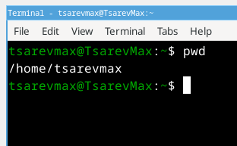

перехожу в каталог и вывожу содержимое а после проверябю наличие подкотолга cron

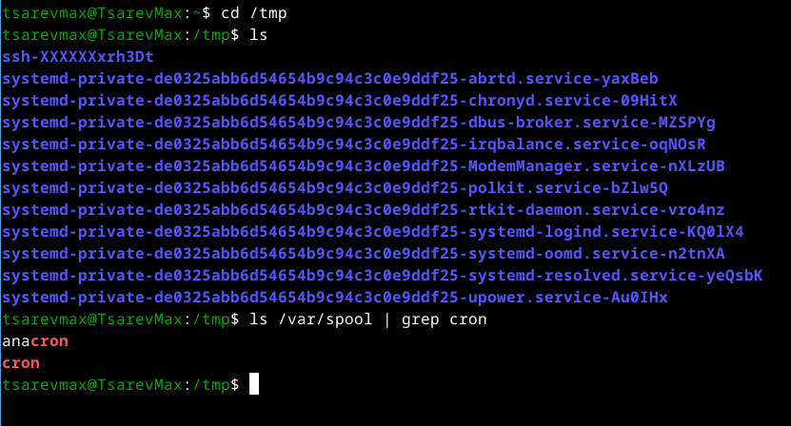

возвращаюсь обратно и вывожу все содержимое

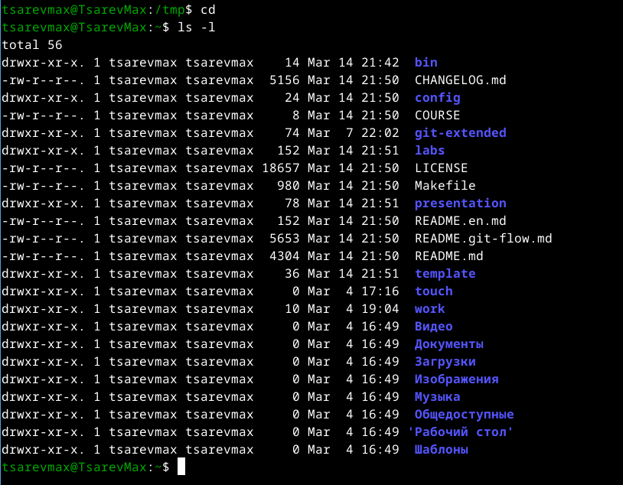

создал каталог, потом перешел в него и создал там еще один

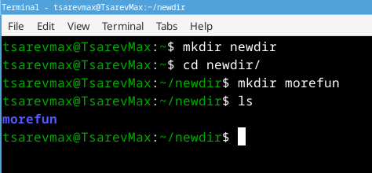

вернулся в домашнию директорию и создал сразу 3 папки и проверил наличие, а после удалил тоже сразу 3 папки

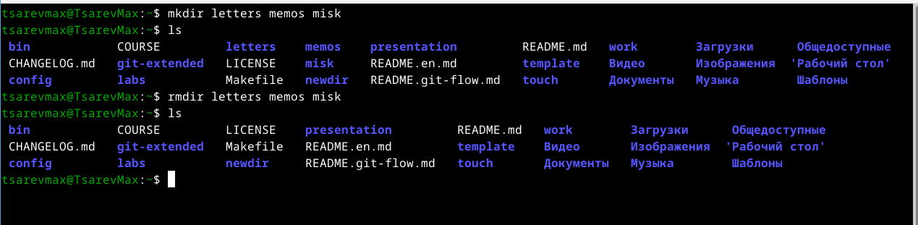

попытался удалить папку но так удалять неправильно

Надо сначала удалить внутренее

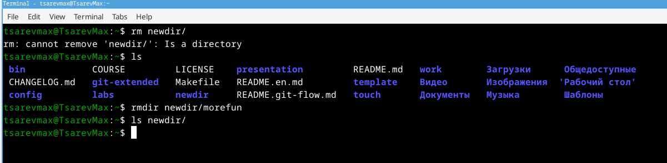

Посмотрел справку о команде ls

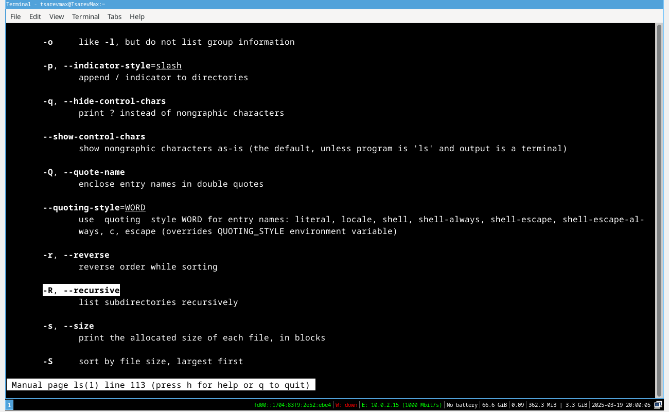

сделал сортирвку по времени изменения

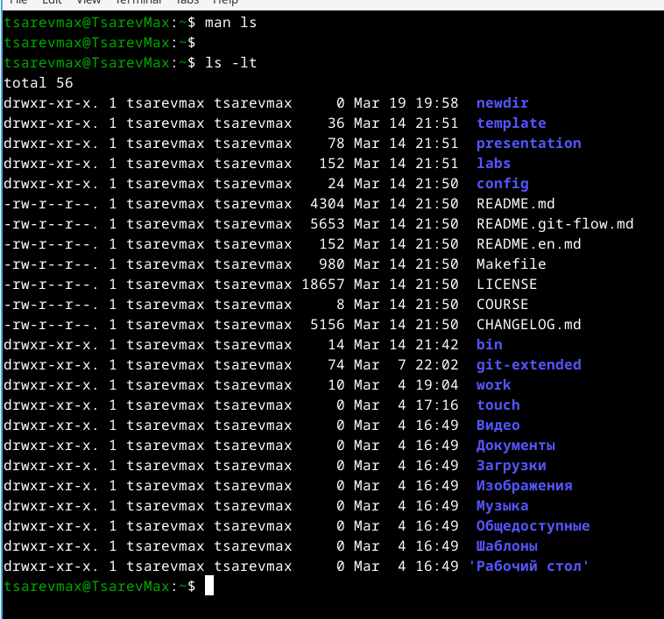

потом посмотрел описание всех остальных команд

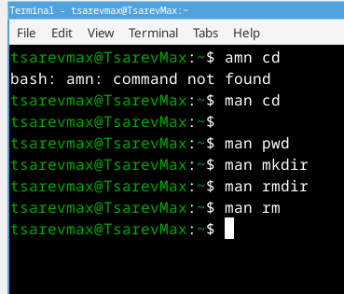

посмотрел историю команд и повторил исползую !номер

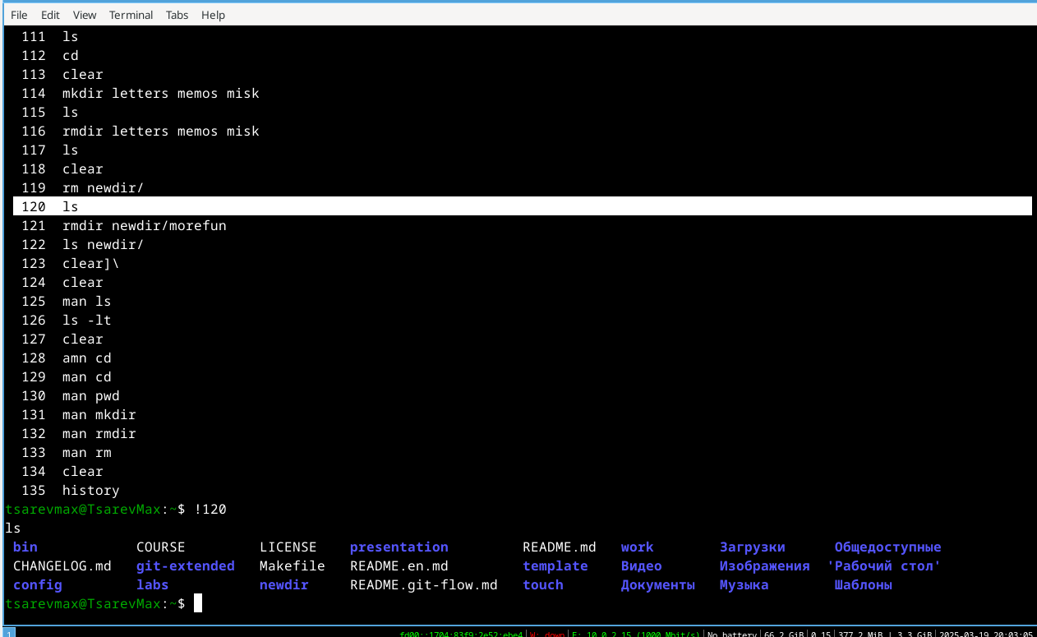

# 3 Выводы

Я приобрел навыки работы с системой командной строки